第２号様式（第５条関係）
令和 年 月 日
（宛先）京 都 市 長
〒〇〇〇―〇〇〇〇
所 在 地 京都市〇〇〇〇〇〇〇〇〇〇
名 称 株式会社〇〇〇〇
代 表 者 役職名 ○○○○
氏 名 ○○ ○○
電 話 ０７５-〇〇〇－〇〇〇〇
中小企業デジタル化・ＤＸ推進事業支援申請書（ＤＸ枠）
令和６年２月２７日現在において、開業又は設立後１年未満の中小企業等は支援対象外となるため、申請できません。

京都市中小企業デジタル化・ＤＸ推進事業実施要綱第５条の規定により、次のとおり関係書類を添えて申請します。

１ 申請者の概要
京都市外で実施される事業は補助対象外となるため、申請できません。
業種 | 旅館業 |  | 創業年月 | 令和 年 月 日
資本金 | １，０００万円 |  | 従業員数 | ５０名（内正社員 ５０名）
所属組合 | ※所属している組合があれば記入してください。
事業実施場所及び担当者 | 〒〇〇〇―〇〇〇〇  京都市〇〇区〇〇町５０－５０
 | ※事業実施場所は京都市内に限ります。
担当者役職・氏名 ＴＥＬ：075-〇〇〇-〇〇〇〇
〇〇部〇〇課 〇〇 〇〇 E-Mail：sample@sample.co.jp
業務内容 | ※具体的に記入してください
主要取扱品・サービス | ( ％） | ( ％） |  |  | ( ％）
 | ( ％） | ( ％） |  |  | ( ％）
年間売上高 | 千円 （ 年 月～ 年 月）
URL | ※ホームページ・ECサイト等を所有している場合は記入してください

２ ＤＸ推進計画
（１）ＤＸ事業テーマ（本事業でやりたいことを簡潔に表現する）
※本事業を活用し、ＤＸを進めるテーマを記入してください。
例）
Withコロナ社会、また、再び戻ってきつつあるインバウンド需要の積極的な取込みに向けて、従業員全員で取り組むため、宿泊者の満足度を重視した非接触型のサービス、外国人の予約・決済サービスをＤＸ事業により実現する。
具体的には以下の内容を本事業で実施する。
・ＡＩを組み込んだ宿泊予約システムを導入することで、宿泊価格等の調整と決済を自動化。
・一人ひとりの顧客の好みや志向の共有。
・館内施設の混雑状況の見える化。
・社員研修により海外観光客の受入れ。

全体  計画 | - 自社の経営環境とデジタル化の取組状況
ＳＷＯＴ分析などにより、社内環境の強みと弱みを客観的に分析し、記載すること。
  - 自社の経営環境と経営課題
※ＳＷＯＴ分析とは、自社の内部環境と外部環境を、強み（Strength）、弱み（Weakness）、機会（Opportunity）、脅威（Threat）として洗い出し、分析する手法のことです。
例）
＜内部環境における強み＞
・社内には知識や経験が豊富なベテラン職員が多く存在し・・・
・

＜内部環境における弱み＞
・デジタル技術に関して十分な知識を持つ人材がおらず、社内のデジタル化が進んでいない。また・・・
・

＜自社にとってプラスの外的要因（市場の機会）＞
・好立地であり、人通りも多い場所で営業していることから外国人観光客の宿泊も増えている。宿泊料金の引き上げも検討できる状況であるが・・・
・

＜外部環境における脅威＞
・新型コロナウィルス感染症の影響により、非接触型のサービスの導入が社会全般で加速しており・・・
  - 自社のデジタル化の取組状況と問題点
※ＤＸを推進するにあたり、自社の現状の課題・障壁となっている事項を具体的に記載ください。また、現在、導入しているシステムやＩＴツールを記入してください。
例）
・○○システムを導入しているが、○○のような課題を抱えており・・・
・デジタルツールの活用の必要性は従業員全員が認識しているが、中心となるスタッフを選定し、社内にプロジェクトチームを形成する段階になると・・・
 | （３）課題の解決に向けたＤＸ推進計画の内容
※本事業において導入するシステム・ＩＴツール、自社の追求すべきビジョン、社内研修など、図や資料を用いて計画内容を具体的に記載すること。
例）
＜実施内容＞
ＡＩを組み込んだ宿泊予約システムを導入し、宿泊価格等の調整と決済を自動化するとともに、既存の顧客管理システムとも連動させることで、一人ひとりの顧客の好みや志向の共有や業務の効率化を図る。また、来館者をモニタリングできるシステムを導入し、管内施設の混雑状況の見える化を図る。
システム導入によって捻出した時間を、社員研修により海外観光客の受入れや顧客満足度向上につながる○○の取組みに注力することで・・・

＜導入予定のシステム・ＩＴツール＞
・ツール名①：○○○システム
内容説明・効果：○○○
・ツール名②：○○○ツール
内容説明・効果：○○○
・

＜自社の追求すべきビジョン＞
・ＤＸによって業務改革を行うことで、お客様の満足度を最大化させ・・・
・
＜社内研修予定＞
・令和○年○月 ○○○の研修を実施予定
・
 | （４）本事業実施における想定経費
 | ４，０００，０００ 円
（５）ステークホルダー※の巻き込み戦略
※ ＤＸ推進によって影響を受ける社内外の関係者
図や資料を用いて、具体的に記載すること。
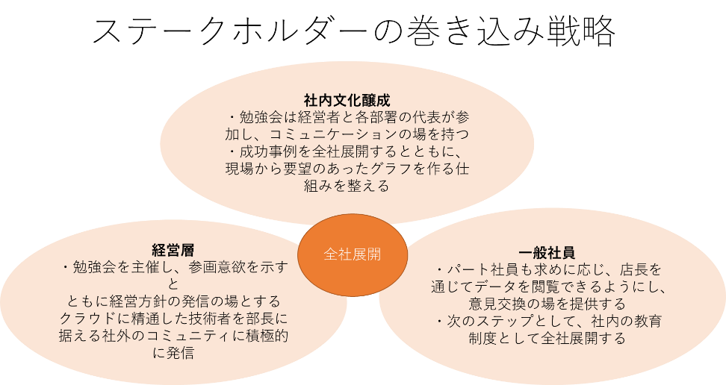
例）

 | （６）ＤＸ推進計画の実施スケジュール
※主な実施内容を時系列にて記載してください。
例）
令和○年○月～○月 社内で経営課題の洗い出し
令和○年○月～○月 課題に対するＩＴツールの選定協議
令和○年○月～○月 ＩＴツール導入、導入に伴う社員教育
- ・
- ・
令和○年○月～〇月 ○○○の研修を実施
令和○年○月～○月 導入後の検証

 | （７）ＤＸ推進計画の社内プロジェクトチーム推進体制
図や資料を用いて、分かりやすく記載すること。
※役職などを具体的に記載してください。
例）
ＤＸ推進計画の社内プロジェクトチーム
プロジェクトリーダー：代表取締役社長 ○○ ○○
サブリーダー ：○○部部長 ○○ ○○
営業部門リーダー ：○○ ○○
メンバー ：○○ ○○

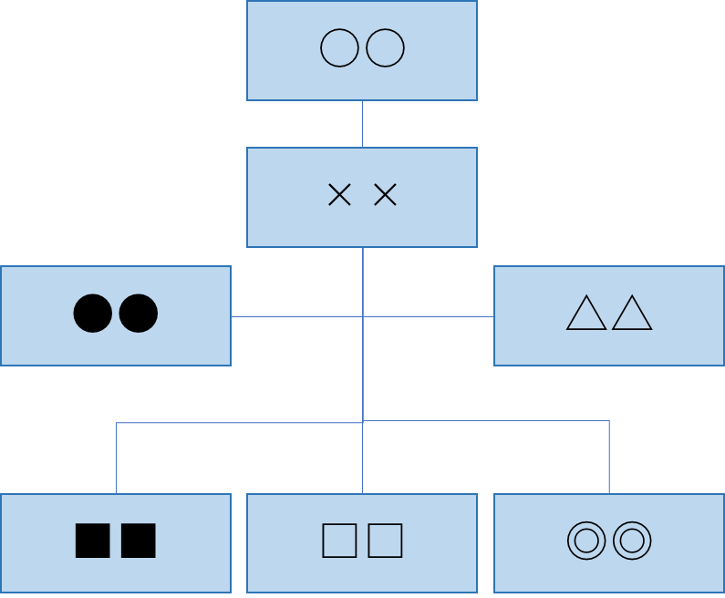

 | （８）ＤＸを実施（達成）した姿、目標値、期待する効果
※ＤＸを実施したことにより実現できるようになることや目標値及び得られる効果について具体的効果を交えて記載ください。また、将来の展望についても合わせて記載ください。
例）
・生産性の向上
▲▲▲を実施することで、……効果を経て、 年間で△△△程度の生産性向上につながる。

・売上の向上
◆◆◆システム導入により、……効果を経て、 年間◇◇◇円程度の売上の向上が可能となる。

・労働時間の削減
●●●システム導入により、……効果を経て、 年間〇〇時間の労働時間の削減が見込める。

３ 添付書類
(1) 支援対象者の事業内容がわかるもの（定款、規則、会則、会社パンフレット等）
(2) 法人等については直近１期分の決算報告書（貸借対照表、損益計算書）、個人事業者については直近１期分の確定申告書（写し）
(3) 法人登記事項証明書（発行後３ヵ月以内のもの）（写し）【法人のみ】
(4) 個人事業の開業・廃業等届出書（税務署受領済の控え）（写し）【個人のみ】
(5) 直近年度分の京都市民税、固定資産税（土地・建物のみ）及び都市計画税の市税に関する納税証明書（発行後３ヵ月以内のもの）（写し）
※令和６年１月１日時点において住所が京都市外の場合、他市町村の発行する納税証明書。（写し）
(6) その他市長が必要と認めるもの
４ 申告事項
以下のとおり申告します。
（該当する部分に☑してください。全ての項目に☑がある方のみが申請可能です。）
☑ みなし大企業ではありません。
☑ 本申請と同一のＤＸ推進計画並びに同一経費で、国･府県･市町村等が実施する他の補助金等の交付を受けていません。
☑ 既に発注・契約済み又は支払い済みの経費は含まれていません。
☑ 事業の実施及び経費の支払いを令和７年２月１４日までに完了します。
☑ 事業の実施期間内にＤＸに関する社内研修の実施又は京都市等が主催するＤＸの推進を目的としたセミナーを受講します。
☑ 本事業にて導入した機器の耐用年数内に売却・譲渡・貸付等の処分を行った場合、又はソフトウェアを途中解約して機器だけ単独で残った場合には補助金を返還します。
☑ 申請者は、京都市暴力団排除条例第２条第４号に規定する暴力団員等又は同条第５号に規定する暴力団密接関係者ではありません。
☑ 申請者は、風俗営業等の規制及び業務の適正化等に関する法律（昭和２３年法律第１２２号）に規定する性風俗関連特殊営業並びにそれらに類似する業種を営む者（ただし、第２条第６項第４号に規定するものを営む者を除く。）ではありません。
☑ 申請者は、営業に関して必要な許認可等を取得しています。
☑ 市町村民税等の滞納をしていません。
ＤＸ枠で不採択となった場合、デジタル化枠での再審査を希望する場合は、☑してください
（それぞれの補助枠の違いは、募集要項参照）。
なお、令和２年度以降に本市のデジタル事業において補助金の交付を受けた者は、再審査の対象外ですので、☑はできません。
☑ 京都市の関係部局との間で、情報が共有されることに同意します。
☑ 申請者は、デジタル化・ＤＸの成功例、先進事例等の好事例となるようなＤＸ推進計画を策定するよう努めるとともに、本事業による支援後、支援内容を広く発信されることについて同意し、取材等に協力します。

５ デジタル化枠での再審査について
ＤＸ枠の審査において不採択となった場合、デジタル化枠での再審査を希望する場合は、☑してください。
※ 令和２年度京都市予算「中小企業等ＩＴ利活用支援事業」、又は令和３～５年度京都市予算「中小企業デジタル化
推進事業」において補助金の交付を受けた者は、再審査の対象外となります。

☑ デジタル化枠での再審査を希望する。
忘れず、署名ください。

社名・団体名 株式会社〇〇〇〇〇

代表者(職)・氏名 代表取締役 〇〇 〇〇

